1 ASIX

**MÒDUL 1: IMPLANTACIÓ SISTEMES OPERATIUS**

ACTIVITAT 3: Clonezilla

línea horizontal

# 

**Alumne**: Daniel Mascarilla del Olmo

**Professor**: Marcos Venteo

**Curs**: 1 ASIX

**Centre**: Jaume Viladoms

**ÍNDEX**

**Exercici 1: Clonació de Discos** **3**

**Exercici 2: Clonació del disc a la nova màquina.** **14**

# Exercici 1: Clonació de Discos

Obrirem la màquina Ubuntu Server de l’anterior activitat:

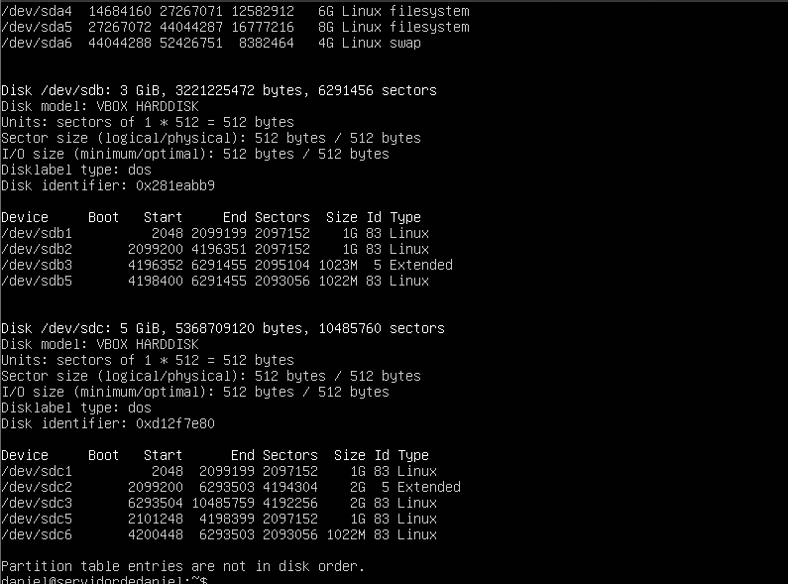

Ara el que haurem de fer es fer una imatge de la màquina mitjançant un programa extern. El que utilitzaré es Clonezilla.

Primer farem un sudo apt update:



Seguidament farem un sudo apt upgrade



Ara el que haurem de fer es passar el clonezilla-live a la màquina ubuntu server:

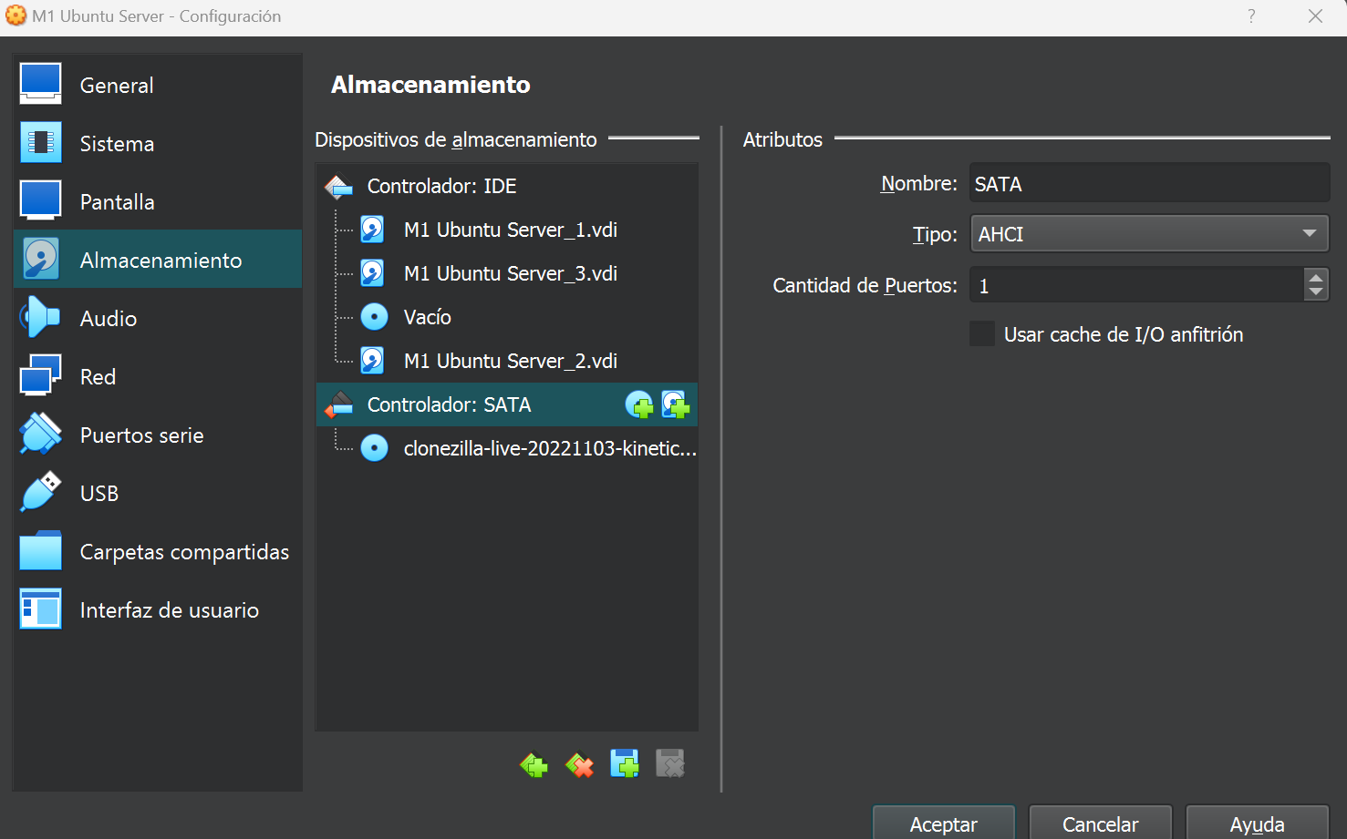

L’afegirem i afegirem al gestor d’arrancada el clonezilla:

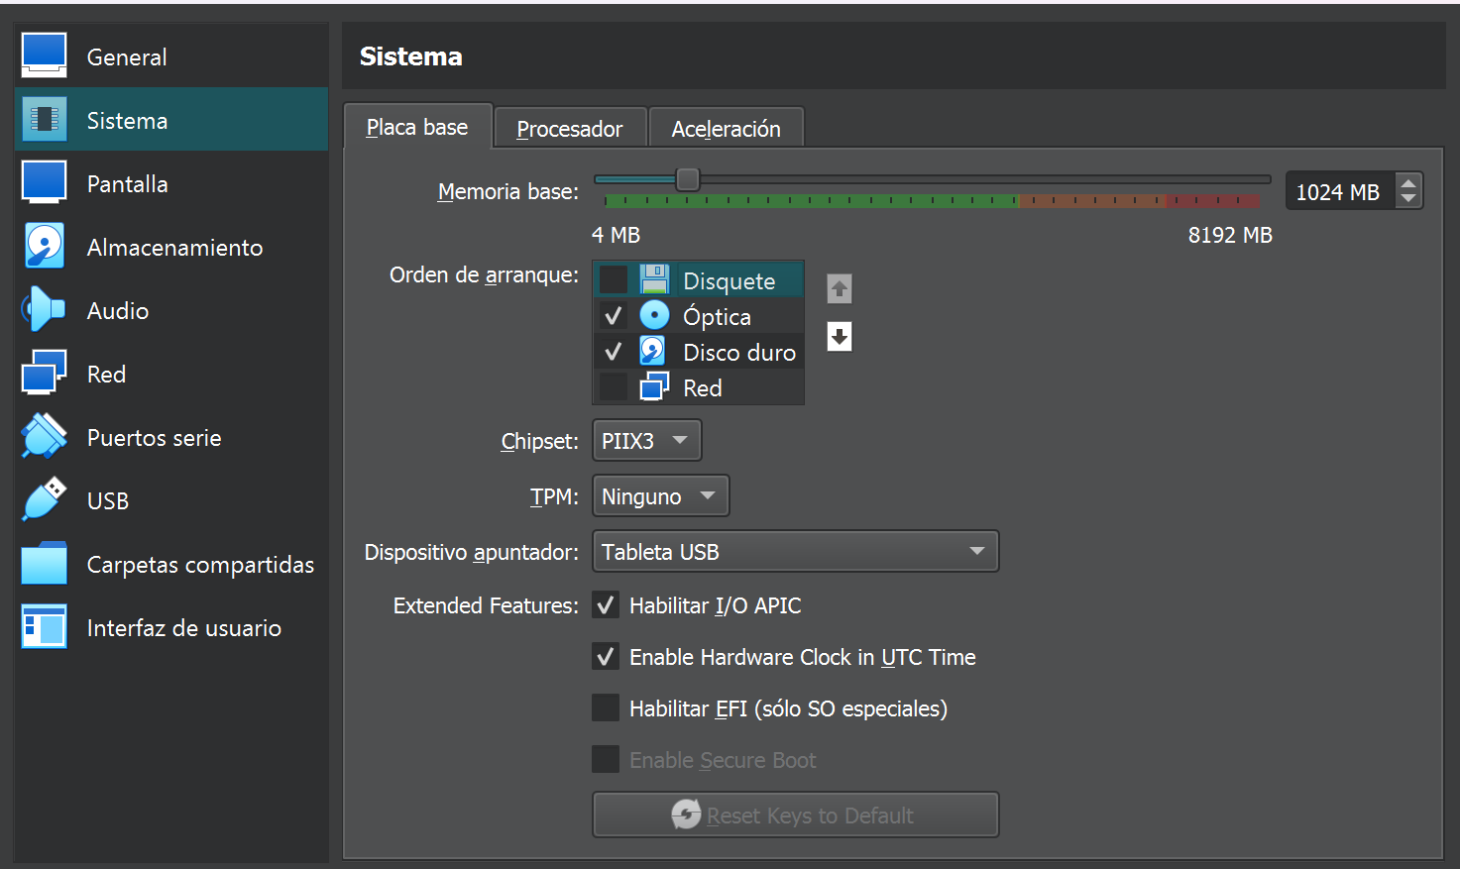

Ara iniciarem la màquina Ubuntu Server.

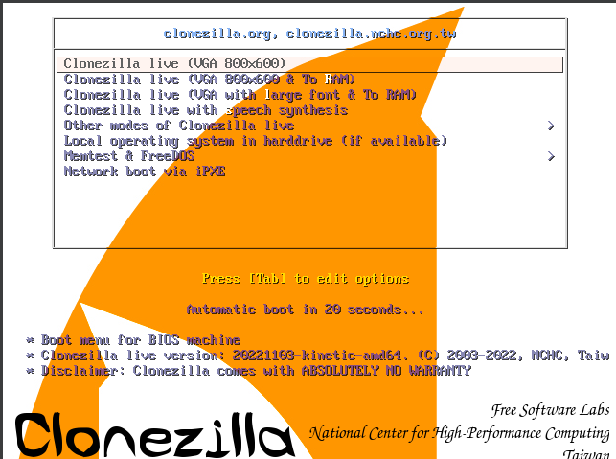

Ens sortirà el Clonezilla. Escollirem la primera opció.

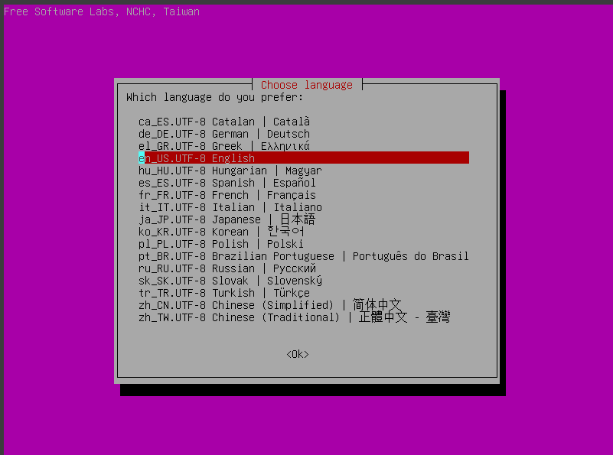

Escollirem idioma i continuarem:

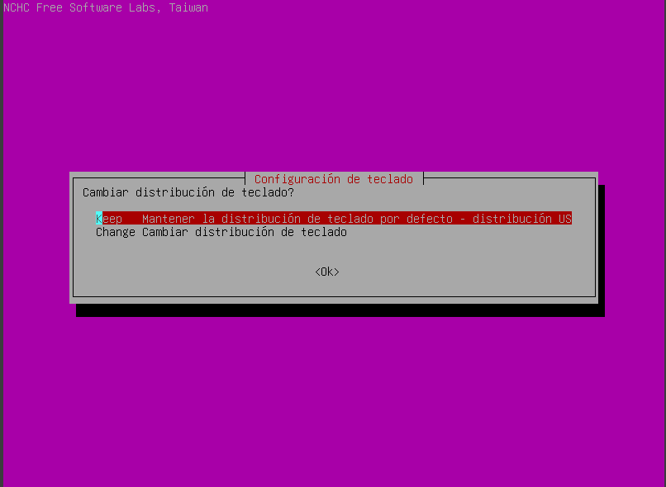

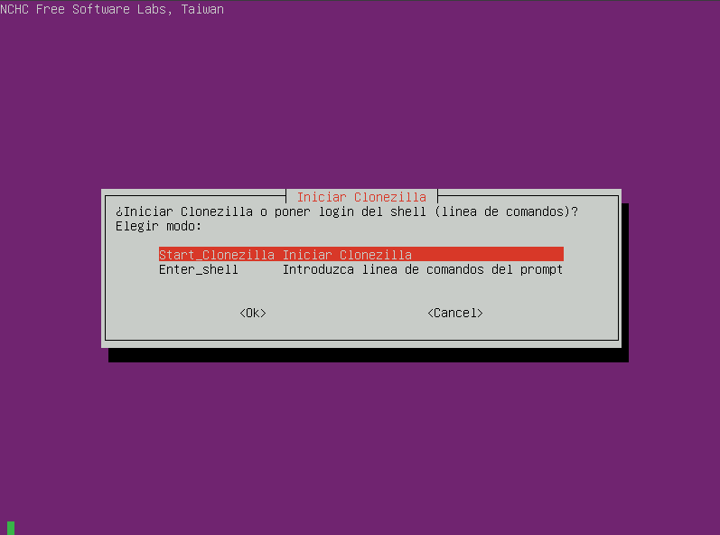

Escollirem iniciar clonezilla.

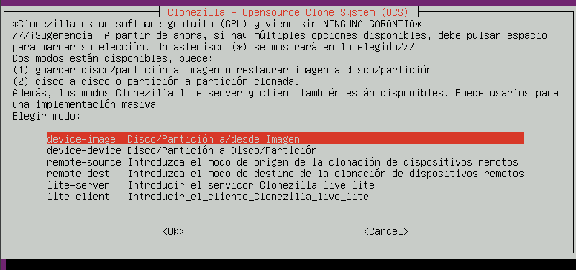

Ara escollirem l’opció de device-image.

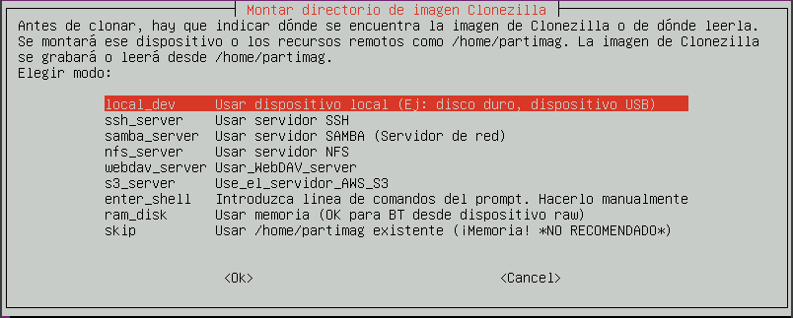

Aqui escollirem la primera opció i ficarem el usb:

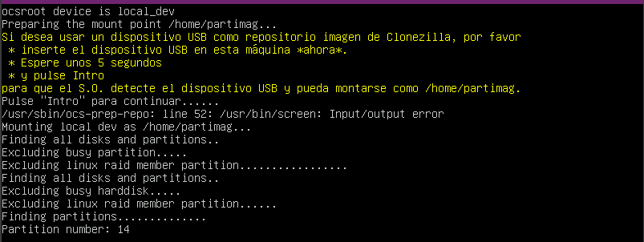

Ens sortirà la següent pantalla:

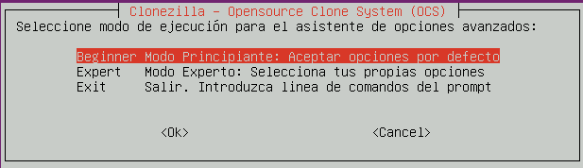

Escollirem la primera opció:

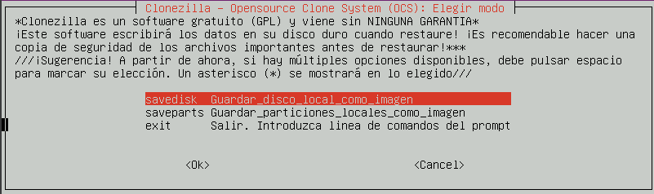

Escollirem la primera opció:

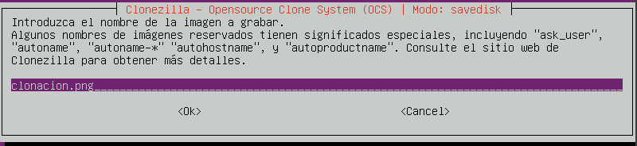

Posarem nom a la imatge.

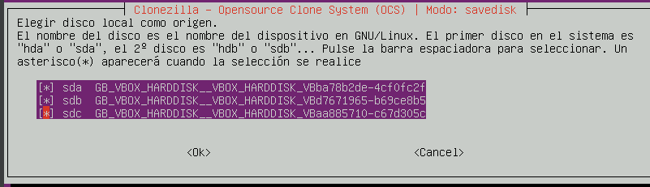

Marcarem els discs que volem clonar

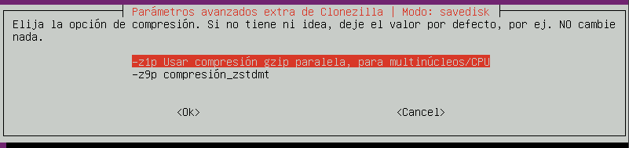

Escollirem la primera opció.

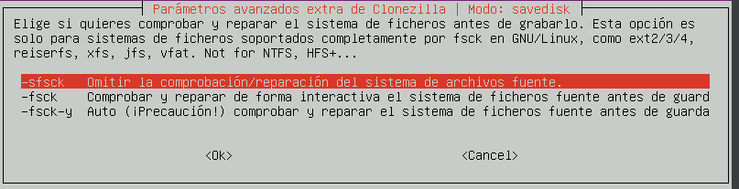

Omitirem la comprovació.

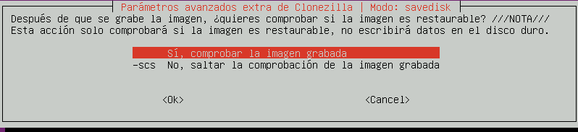

Comprovarem.

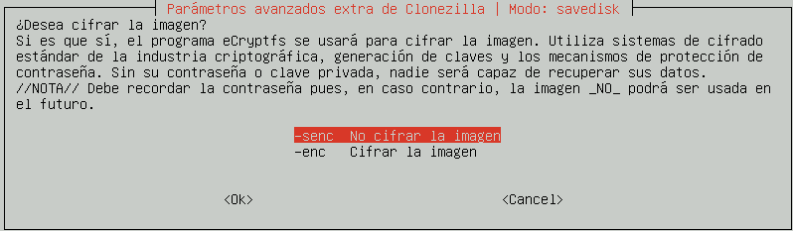

No cifrarem la imatge.

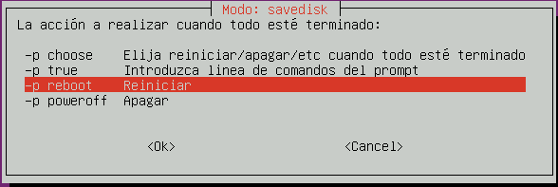

Direm que reinici el Clonezilla un cop acabat.

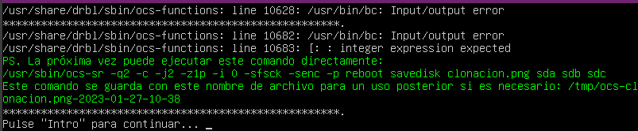

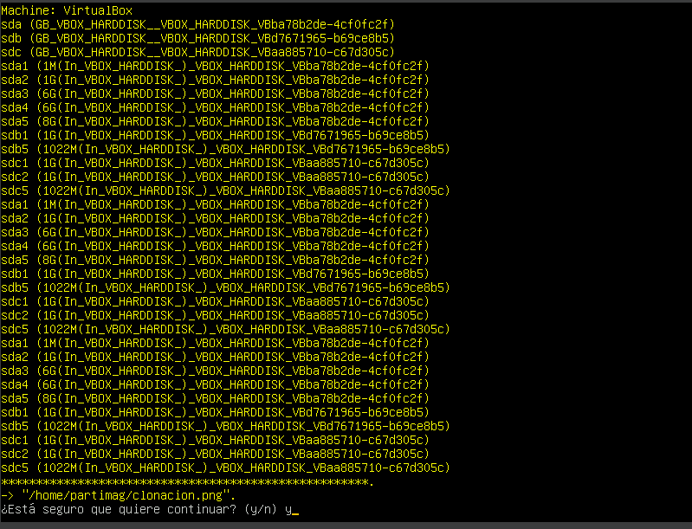

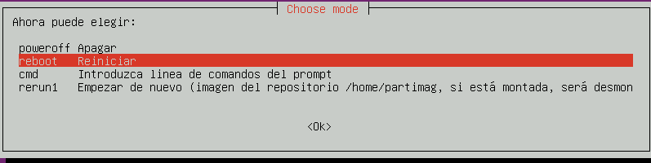

Ara sortirà la part del procés de guardar la imatge:

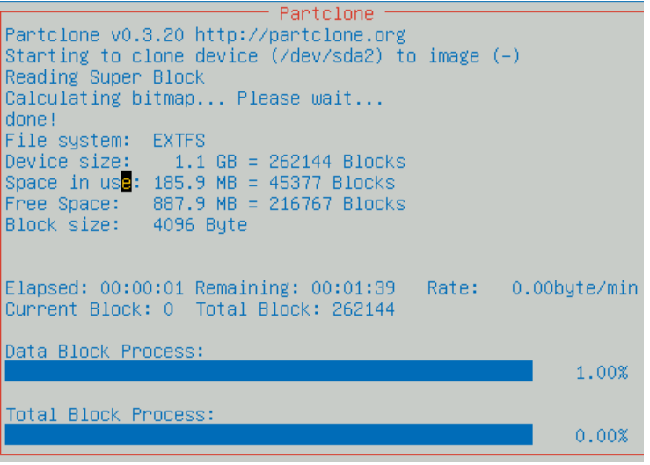

Un cop acabat el procés podrem desconectar el USB i podrem veure que s’ha guardat la imatge.



# Exercici 2: Clonació del disc a la nova màquina.

Crearem una nova màquina Ubuntu Server i posarem el Clonezilla.

Farem els mateixos passos i posarem en comptes de savedisk → restoredisk:

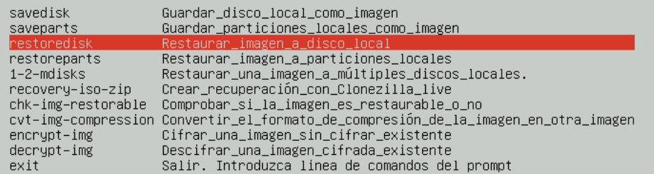

Seguidament, escollirem la imatge.



I també escollirem el disc.

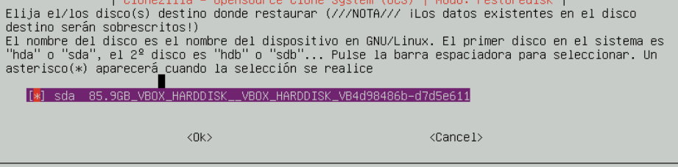

Posarem per crear la taula de particions i farem el següent:

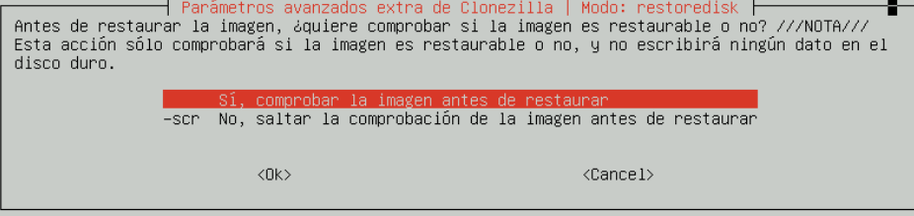

Posarem que es reinicii un cop acabat el procés de clonació.

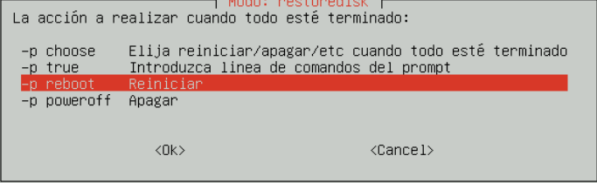

Ara sortirà el mateix procés que abans, el procés amb pantalla blava, amb la intenció de poder clonar els discs de la anterior màquina en aquesta.

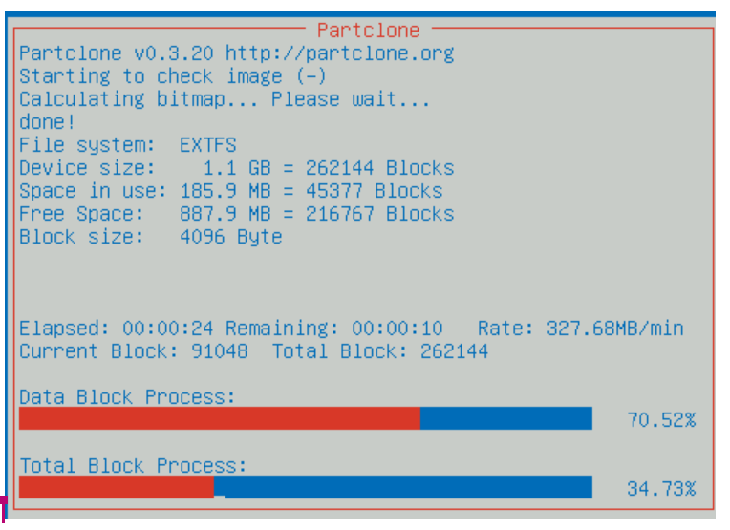

Quan hagi acabat el procés de clonació, ens sortirà aquesta pantalla:

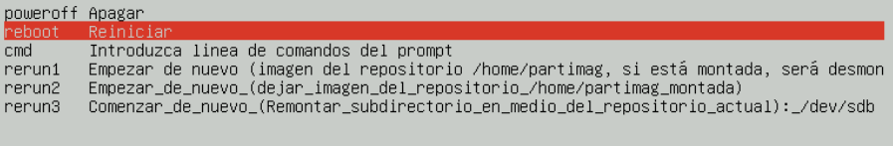

Un cop reiniciat, ja tindrem els discs clonats dins del Ubuntu Server nou.